Vandets kredsløb og grundvandsdannelse på Afrikas Horn
- Lav en skitse over vandets kredsløb
- Redegør for de enkelte led i vandbalanceligningen N = F + Ao + Au + ΔR
- Hvilke af disse led er meget forskellig fra danske forhold? Hvad er forklaringen på dette?
- Hvad er forskellen mellem potentiel fordampning og aktuel fordampning?

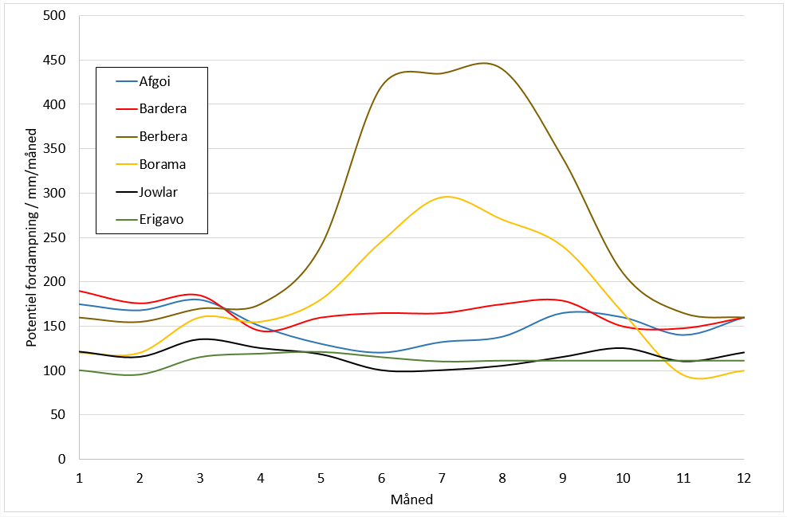
Figur A: Potentiel fordampning (PET) for 6 stationer i Somalia. (Efter Muchiri P.W. (2007), Climate of Somalia. Technical Report No W-01, FAO-SWALIM, Nairobi, Kenya. )

Find de enkelte stationer på GoogleEarth, og sammenlign med nedbørsmængden for den omtrentlige placering af stationerne ved at klikke på deres placering her: http://bit.ly/2GM0rrw

- I hvilke perioder af året kan der ske grundvandsdannelse?
- Hvordan kan befolkningen få dækket deres behov for vand?
- Lav vandbalanceligningen for et enkelt område, og vurder hvor stor overfladeafstrømningen er.
- Find området i GoogleEarth, og se om der er floder i området.
- I nogle områder er der floder på trods af, at nedbøren er mindre end den potentielle fordampning – hvordan kan det være?
- Ligger der byer i området? Hvor får befolkningen deres vand fra?

Gem jeres svar, så de kan indgå i besvarelsen af den overordnede problemstilling ”Hvorfor sulter de på Afrikas Horn?”

HUSK: Jo bedre data – des bedre argumentation.

